ANTENNA Q741D2XL
PERFORMANCES: (No loss condition)
TYPE | ELE | L (mm) | G (dBi) | F/B (dB) | F/Sh (dBi) | F/Sv (dBi) | Hor (◦) | Ver (◦) | Temp (◦K) | G/T (dB) | ΔF * (kHz)
Q741D2XL | 41 | 11515 | 21,59 | 33,37 | 19,02 | 18,39 | 17,0 | 17,2 | 16,3 | +9,46 | 7600
* ΔF given for SWR=1,5

PERFORMANCES: (Losses included)
Element material | G (dBi) | Temp (◦K) | G/T (dB)
Aluminum rods | 21,55 | 19,2 | +8,73
Silvered rods | 21,56 | 18,1 | +8,98

DIMENSIONS:
 | Ref | De | D1 | D2 | D3 | D4 | D5 | D6 | D7 | D8 | D9 | D10 | D11 | D12 | D13 | D14
Pos | 0 | 126 | 206 | 348 | 489 | 687 | 938 | 1223 | 1521 | 1822 | 2129 | 2450 | 2758 | 3093 | 3410 | 3725
Length | 286 | 257 | 243 | 223 | 221 | 217 | 211 | 207 | 203 | 201 | 195 | 194 | 191 | 190 | 188 | 188
 | D15 | D16 | D17 | D18 | D19 | D20 | D21 | D22 | D23 | D24 | D25 | D26 | D27 | D28 | D29 | D30
Pos | 4057 | 4377 | 4702 | 5023 | 5356 | 5666 | 5995 | 6319 | 6629 | 6941 | 7246 | 7536 | 7830 | 8135 | 8440 | 8752
Length | 185 | 184 | 183 | 181 | 180 | 180 | 178 | 176 | 175 | 174 | 173 | 172 | 170 | 170 | 168 | 167
 | D31 | D32 | D33 | D34 | D35 | D36 | D37 | D38 | D39 | - All elements made of Al rods Ǿ8,0 mm  - The height of all rectangles is 100 mm  - All dimensions given in milimetres
Pos | 9059 | 9389 | 9703 | 10007 | 10336 | 10644 | 10943 | 11228 | 11515
Length | 166 | 166 | 165 | 164 | 163 | 163 | 163 | 160 | 154

COMPARISON
Antenna | Boomlength (mm) | Material | Gain (dBi) | TA (◦K) | G/T (dB) | Bandwidth  (MHz)
Q741D2XL | 11515 | No loss | 21,59 | 17,2 | +9,46 | 427,350-434,950
Q741D2XL | 11515 | Aluminum | 21,55 | 19,2 | +8,73 | 427,350-434,950
Q741D2XL | 11515 | Silver | 21,56 | 18,1 | +8,98 | 427,350-434,950
NO REFERENCE TO COMPARE

DIAGRAMS
NO LOSS INCLUDED
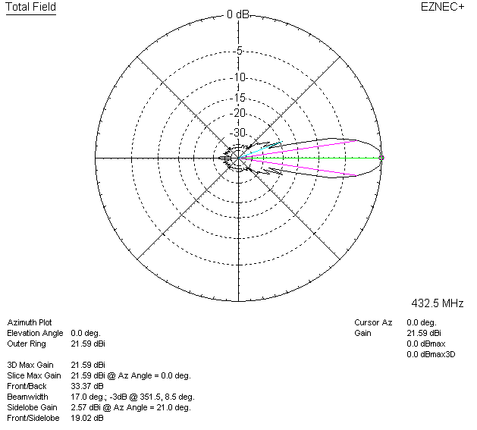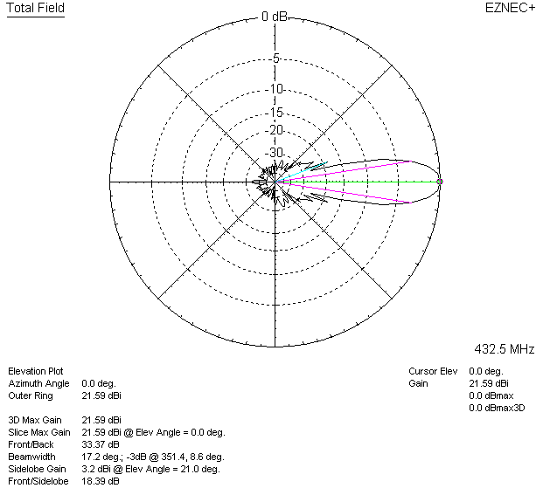

LOSSES INCLUDED (aluminum)
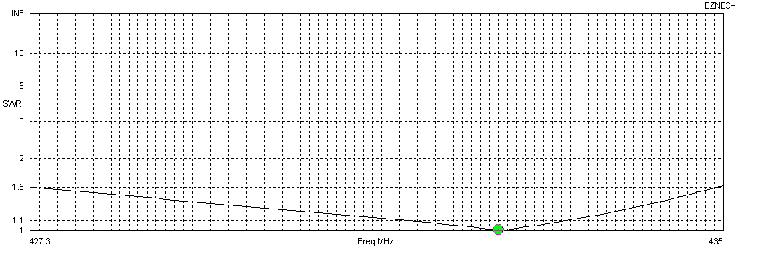
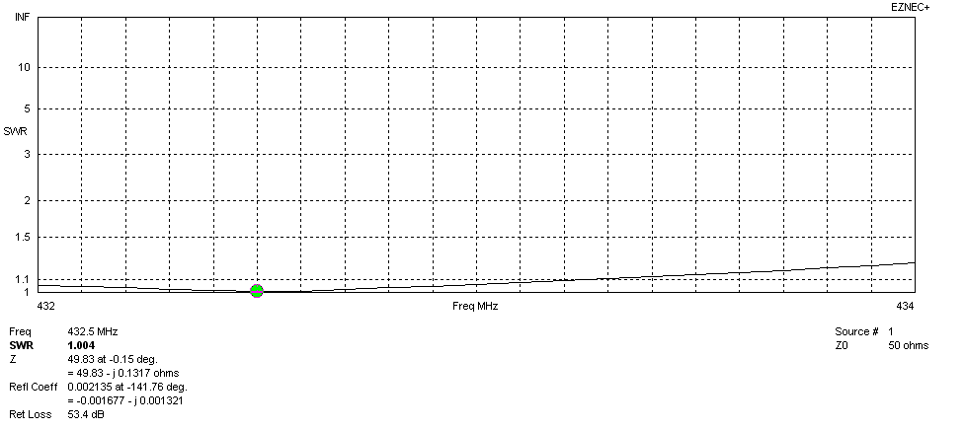
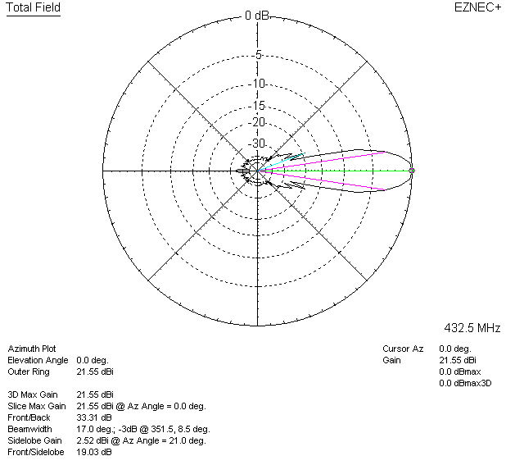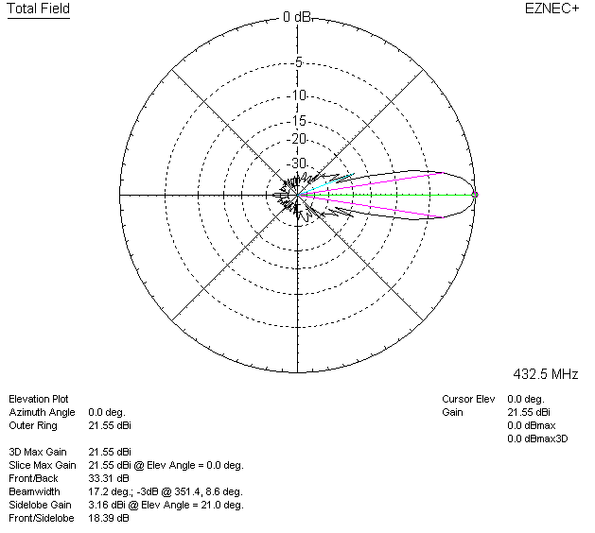

LOSSES INCLUDED (silver)
